Tarea 1 de Rubén Lahoz Sánchez

Antes de nada, quisiera comunicarte varias cosas. Tengo cursada media ingeniería informática, por lo que voy a solicitar la convalidación de la asignatura, pero dado que desconozco si me la concederán, iré entregando todo los trabajos que se pidan.
Como entenderás, ya tenía instalado el JDK y JRE de Java, pero no tengo el CLASSPATH configurado, porque prefiero hacerlo con añadiendo la ruta en el comando con -cp, normalmente en un script bash para facilitar la cosa.
Respecto de NetBeans, siempre he utilizado Geany para programar salvo cuando el proyecto era grande que usaba Eclipse. Si no tienes inconveniente seguiré, mientras pueda hacerlo así, utilizando Geany o eclipse. Si consideras que debo instalarlo, lo haré, pero a mi partición de linux le queda muy poco espacio y sinceramente, preferiría no instalar nada que no necesite realmente.

Imagen de los paquetes de openjdk-8 instalados y variables PATH y CLASSPATH.

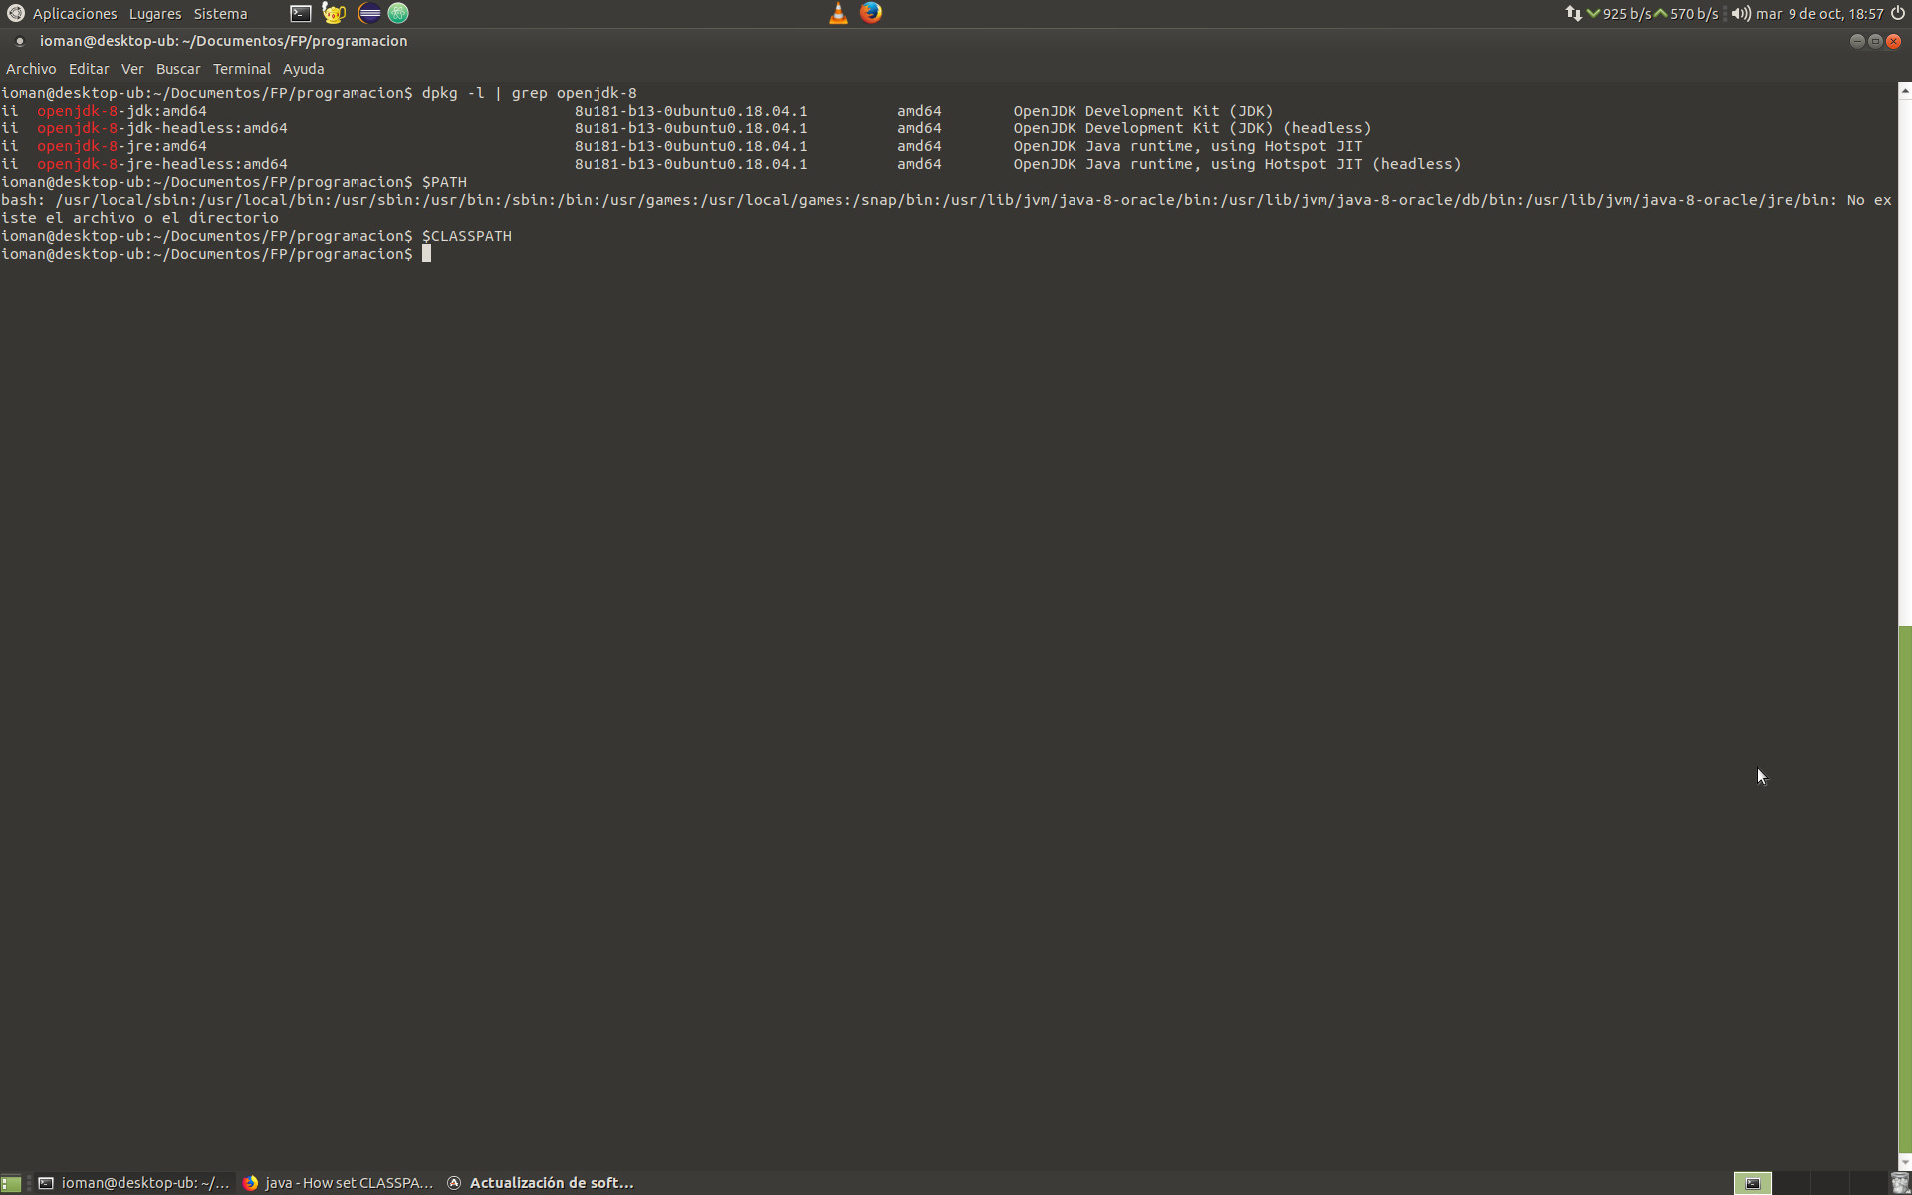

Imagen de compilación y ejecución por consola.

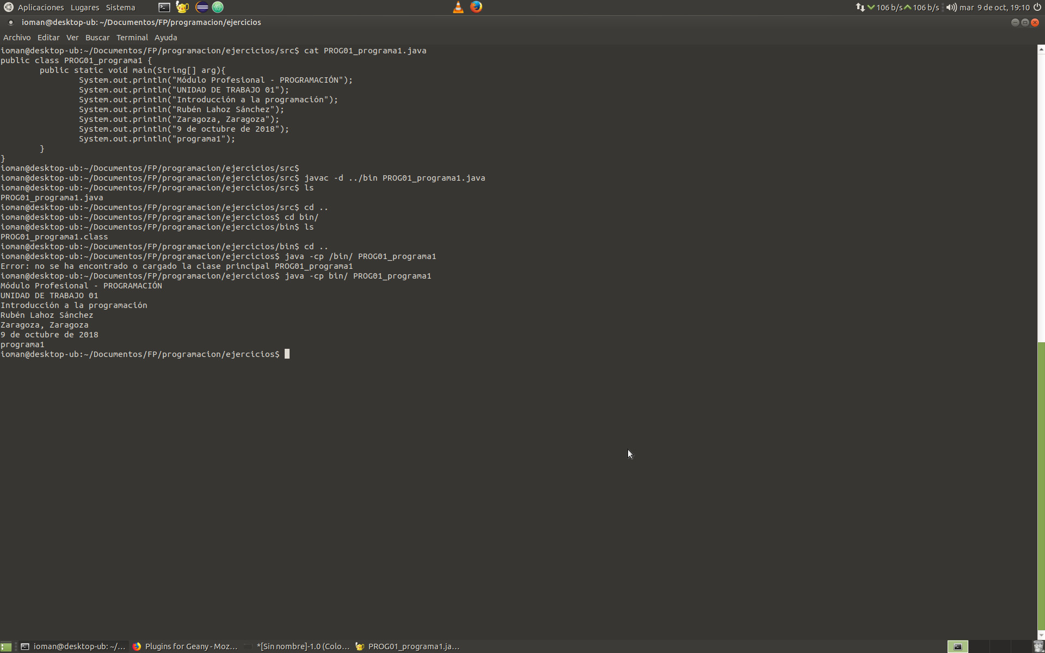
Imagen compilación y ejecución en Geany.

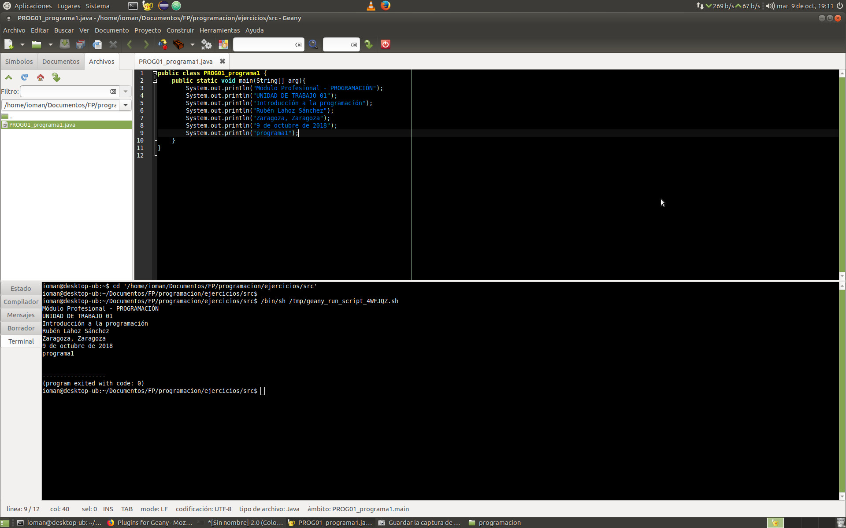
Imagen compilación y ejecución en eclipse.

